Уважаемые родители!
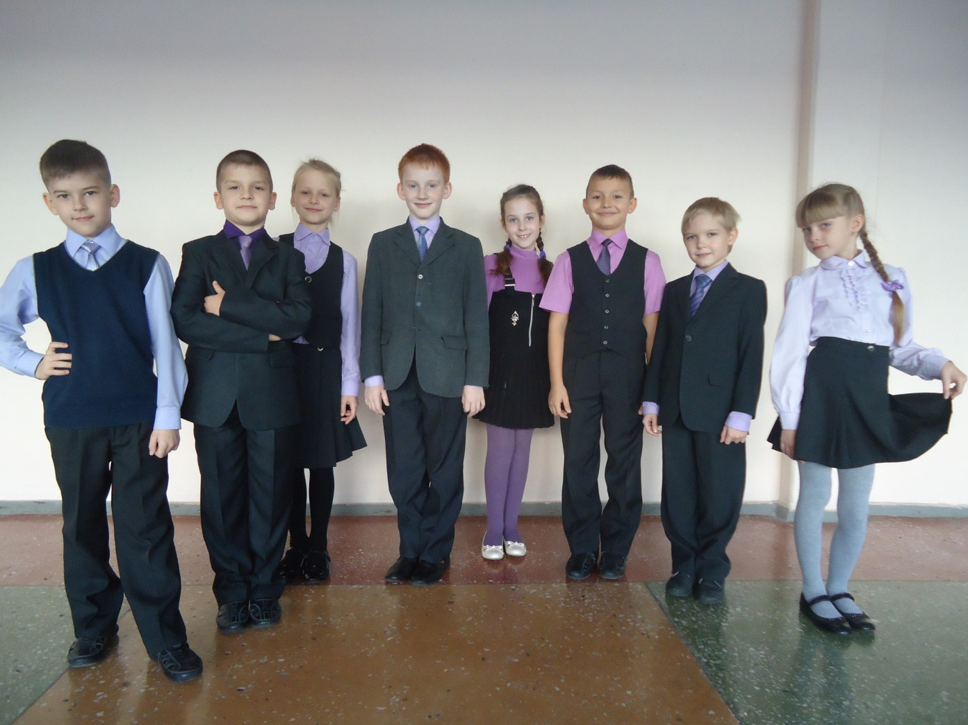
В МБОУ СОШ № 67 г. Пензы введена школьная форма (решение Совета школы, Положение о школьной форме и внешнем виде обучающегося № 62-на от 20.05.2013 г.):
- черный (темный) в светлую полоску костюм (брюки, юбка, пиджак или жилет);
- белая (светлая, однотонная) рубашка (блузка, водолазка);
- обувь: черные (темные) полуботинки, мокасины, туфли.
Деловой стиль
Деловой стиль одежды – это строгий выдержанный стиль одежды, предназначенный для посещения обучающимися учебных занятий в общеобразовательных учреждениях.
Цель требований делового стиля в одежде обучающихся: воспитание успешного человека, обладающего эстетическим вкусом и умеющего одеваться в соответствии с ситуацией.
Задачи:
- формирование у школьников представлений о культуре одежды как части общей культуры человека;
- соблюдение санитарно-гигиенических норм, утвержденных СанПиН;
- формирование эстетического и художественного вкуса школьников;
- педагогическое использование феномена психологического позитивного настроя на учебную деятельность, который создает деловая одежда;
- снижение общей тенденции внешнего проявления экономических и социальных различий в обществе, которые наиболее ярко проявляются в одежде людей, не обладающих эстетическим вкусом;
- создание привлекательного имиджа учебного учреждения;
- формирования чувства корпоративной принадлежности, уважения к традициям и специфике школы.

Аксессуары
Для обучающихся допускается:
- ношение наручных часов,
- скромной бижутерии,
- минимальное использование косметики пастельных тонов,
- маникюр предполагает аккуратные, чистые ногти.
Обучающимся не допускается в школе:
- пирсинг
- дорогостоящие аксессуары
Исключается:
• спортивные куртки,
• спортивные брюки,
• толстовки,
• майки,
• футболки,
• свитера,
• джинсы (в т.ч. черные),
• короткие топы,
• блузы с глубокими вырезами,
• брюки и юбки на бёдрах,
• юбки длиной менее 40 см,
• прозрачная и яркая одежда,
• молодежные зауженные брюки,
• шорты,
• бриджи,
• лосины,
• цветные и ажурные колготки, колготки с рисунком,
• кеды и другую спортивную обувь,
• шлёпанцы,
• тапки,
• сабо,
• массивная обувь на толстой платформе,
• вечерние туфли (с бантами, перьями, крупными стразами, яркой вышивкой, из блестящих тканей и т.п.),
• туфли на чрезмерно высоком каблуке (более 5 см).

Не допускается:
- экстравагантные стрижки и прически;
- окрашивание волос в яркие, неестественные оттенки.

